INFORMACIJA O BROJU NOVOOSNOVANIH DRUŠTAVA I OBRTA
PUTEM SERVISA HITRO.HR I START

Sažetak:

U razdoblju od 1. siječnja do 30. rujna 2020. godine putem servisa HITRO.HR osnovano je 3.058 trgovačkih društava i obrta, a putem sustava za elektroničko pokretanje poslovanja na daljinu - START, 666 društava i obrta.

HITRO.HR - servis Vlade RH za ubrzanu komunikaciju s državnom upravom

Korištenjem usluga HITRO.HR ureda u Fininim poslovnicama moguće je obaviti većinu potrebnih radnji za osnivanje trgovačkog društva, otvaranje obrta i upis promjena u Registru poslovnih subjekata za postojeća trgovačka društva.
U razdoblju od 1. siječnja do 30. rujna 2020. godine ukupno je putem servisa HITRO.HR osnovano 3.058 trgovačkih društava i obrta. Od toga je 1.248 društava s ograničenom odgovornošću (d.o.o.), 1.803 jednostavnih društva s ograničenom odgovornošću (j.d.o.o.) i 7 obrta.

START - informacijski sustav za elektroničko pokretanje poslovanja

Sustav START omogućuje jednostavno i brzo pokretanje poslovanja za d.o.o., j.d.o.o. i obrt elektroničkim putem, 24 sata dnevno, kroz jedan elektronički postupak i u roku od nekoliko radnih dana. START od korisnika prikuplja podatke po načelu „samo jednom“ , omogućuje njihovu razmjenu između institucija te donosi značajno smanjenje troškova pokretanja poslovanja. Servis je trenutno namijenjen građanima Republike Hrvatske.
U razdoblju od 1. siječnja do 30. rujna 2020. godine ukupno je putem servisa START osnovano 666 trgovačkih društava i obrta. Od toga je 339 društava s ograničenom odgovornošću (d.o.o.), 247 jednostavnih društva s ograničenom odgovornošću (j.d.o.o.) i 80 obrta.

Grafikon 1. HITRO.HR - broj osnovanih društava i obrta od 1.1. do 30.9.2020. godine
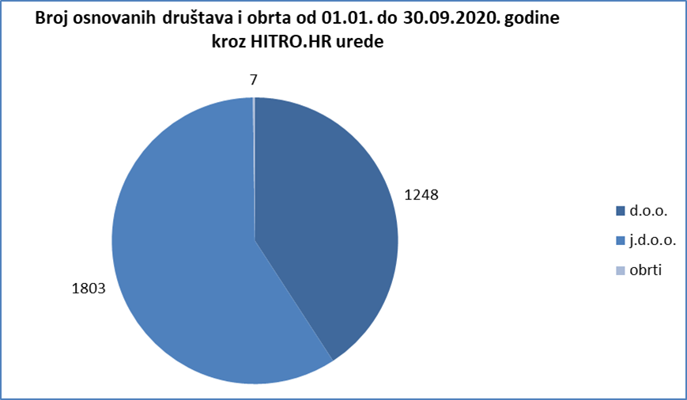
Izvor: Fina, HITRO.HR

Grafikon 2. START - broj osnovanih društava i obrta od 1.1. do 30.9.2020. godine
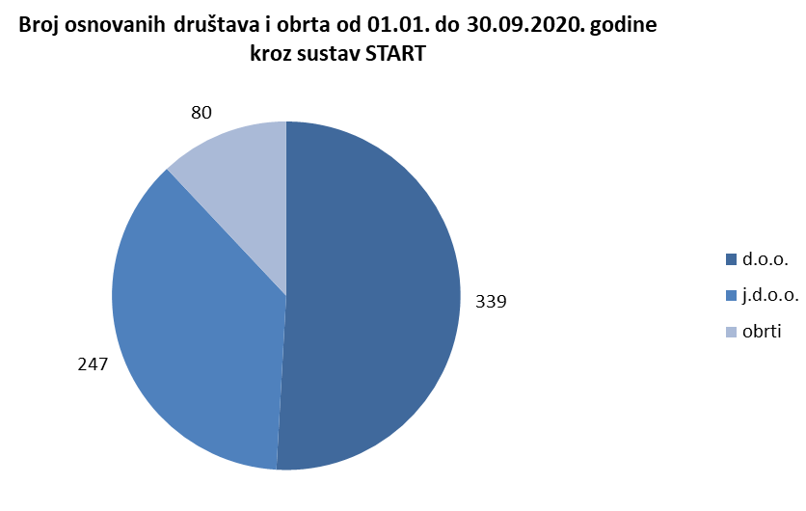
Izvor: Fina,START

